მარიამ გორგოძე

ხელშეკრულებები

სარჩევი

1 ხელშეკრულების დარეგისტრირება 2

1.1 ხელშეკრულების შექმნა 2

1.2 შაბლონის ჩამოტვირთვა 4

1.3 ფაილის ატვირთვა 5

2 ხელშეკრულების რეპორტი 7

3 მიწოდების ხელშეკრულების ისტორია 8

# ხელშეკრულების დარეგისტრირება

აბონენტზე ხელშეკრულების დარეგისტრირება მოიცავს რამოდენიმე ეტაპს:

1. ხელშეკრულების შექმნა
2. შაბლონის ჩამოტვირთვა
3. ფაილის ატვირთვა

## ხელშეკრულების შექმნა

აბონენტზე მიწოდების ხელშეკრულების შექმნა შეგიძლიათ შემდეგი ფორმებიდან :

1. **აბონენტების სია**
2. **აბონენტის ბარათი**

აბონენტის სიიდან ხელშეკრულების დასამატებლად უნდა შეხვიდეთ:

**აბონენტი>> აბონენტები>> აირჩიეთ შესაბამისი აბონენტის ნომერი>>ოპერაციები>>ხელშეკრულებები**

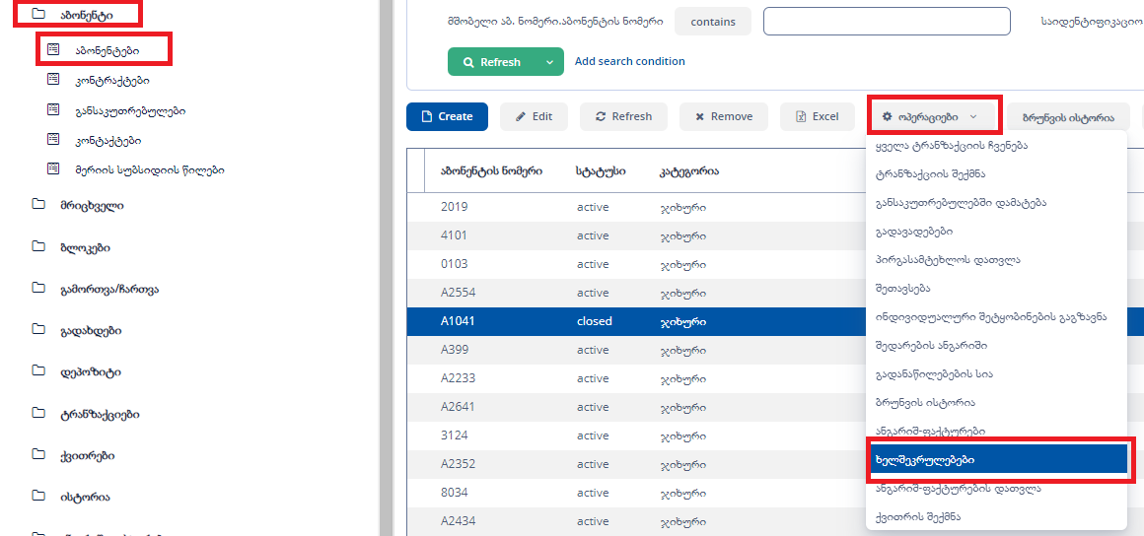

აბონენტის ბარათიდან ხელშეკრულების დამატება :

**აბონენტი>> აბონენტები>> აირჩიეთ შესაბამისი აბონენტის ბარათი>> ხელშეკრულებები**

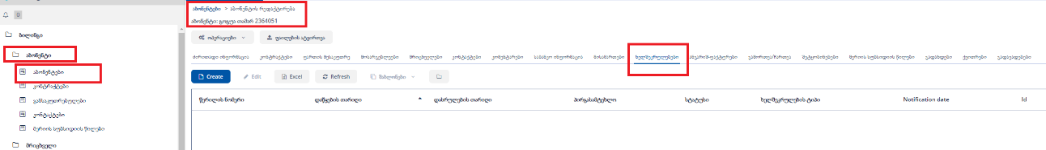

გაიხსნება ფორმა სადაც გვაქვს შემდეგი ღილაკები:

1. **Create:** ხელშეკრულების შექმნა
2. **Edit:** დარეგისტირებულ ხელშეკრულებაში ინფორმაციის ცვლილება
3. **Refresh:** გაანახლოთ ცვლილებები
4. **Excel:** ექსელში გაიტანოთ ინფორმაცია
5. **შაბლონები:** ხელშეკრულების შესაბამისი შაბლონის ჩამოტვირთვა
6. **ფაილის ატვირთვა:** დოკუმენტების ატვირთვა ხელშეკრულებისთვის

პროგრამაში ხელშეკრულების შექმნისთვის უნდა დააჭიროთ **Create** ღილაკს, გაიხსნება ფანჯარა, სადაც უნდა შეავსოთ შემდეგი ველები:

* **აბონენტი**: რომელ აბონენტზეც ქმნით ხელშეკრულებას. (ავტომატურად შეივსება)
* **წერილის ნომერი:** აბონენტის მიერ შემოტანილი განცხადების ნომერი
* **დაწყების თარიღი**: ხელშეკრულების დაწყების თარიღი
* **დასრულების თარიღი**: დასრულების თარიღი
* **პირგასამტეხლო:** უნდა მოუნიშნოთ ისეთ აბონენტებს რომლებსაც ერიცხება პირგასამტეხლო.
* **სტატუსი:** აქტიური, დასრულებული, გაუქმებული თუ შეჩერებულია ხელშეკრულების სტატუსი.
* **ხელშეკრულების ტიპი**: თავდაპირველად ცარიელია და შაბლონის ჩამოტვირთვის შემდეგ შეივსება ჩამოტვირთული შაბლონის დასახელებით.
* **Notification date**: შეტყობინების გაგზავნის თარიღი (თავდაპირველად ცარიელია და შეივსება ხელშეკრულების შაბლონის ატვირთვის შემდეგ და დამოკიდებულია ხელშეკრულების ვადაზე)

## შაბლონის ჩამოტვირთვა

ხელშეკრულების შექმნის შემდეგ საჭიროა შაბლონის ჩამოტვირთვა.

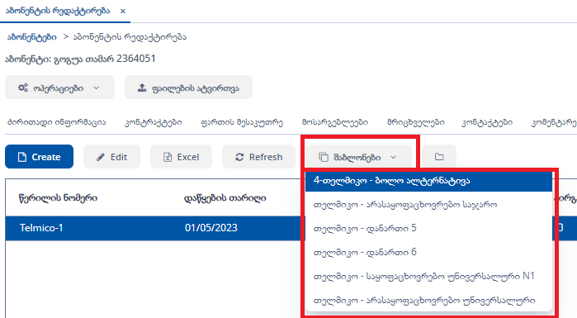

ხელშეკრულებებისთვის გაქვთ 6 შაბლონი :

* 4-თელმიკო- ბოლო ალტერნატივა
* თელმიკო-არასაყოფაცხოვრებო საჯარო
* თელმიკო-დანართი 5
* თელმიკო- დანართი 6
* თელმიკო-საყოფაცხოვრებო უნივერსალური N1
* თელმიკო -არასაყოფაცხოვრებო უნივერსი

თქვენ მიერ არჩეულ შაბლონზე დაჭერის შემდეგ ხელშეკრულების შაბლონი ჩამოიტვირთება თქვენს კომპიუტერში.

შაბლონების ჩამოტვირთვის შემდეგ ავტომატურად ივსება შექმნის ჩანართში ველი **„ხელშეკრულების ტიპი“** ჩამოტვირთული შაბლონის დასახელებით .

## ფაილის ატვირთვა

ფაილის ატვირთვის ღილაკზე დაჭერით გაიხსნება ფანჯარა სადაც **„Creat**e “ ღილაკით შეგიძლიათ დაამატოთ ფაილი.

დამატებისთვის აირჩიეთ ფაილი და დასახელება, რომელი ხელშეკრულების ტიპსაც ტვირთავთ და დააჭირეთ OK ღილაკს.

# ხელშეკრულების რეპორტი

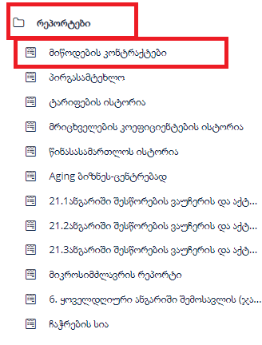

გაიხსნება ფანჯარა სადაც ჩანს ყველა აქტიური ხელშეკრულებები:

**ფორმაზე გვაქვს შემდეგი ღილაკები:**

* Create-კონტრაქტის შექმნა
* Edit- ხელშეკრულების ცვლილებების შეტანა
* **Refresh**- ღილაკი ანახლებს ინფორმაციას.
* **Excel-** ღილაკს გადმოაქვს რეპორტი ექსელში.
* **შაბლონები-** ხელშეკრულების შაბლონის ჩამოტვირთვა
* **ფაილის მიბმა-** ღილაკით ნახავთ ნებისმიერ არჩეულ აბონენტზე მიმბულ ფაილს.

# მიწოდების ხელშეკრულების ისტორია

მიწოდების ხელშეკრულებების ცვლილებებზე ისტორიის ნახვა შესაძლებელია რეპორტები „მიწოდების კონრაქტებში „

**Edit-** ღილაკზე დაჭერით ჩაიშლება კონტრაქტი

* **მთავარი-** კონრაქტში შევსებული ინფორმაცია
* **ცვლილებები-** ინფორმაცია ცვლიბების შესახებ

